Repaso Linux Práctica 1

2020

**ACTIVIDADES REPASO LINUX – 1 PARTE**

1. **Muestra el contenido del directorio actual.**



1. **Muestra el contenido del directorio que está justo a un nivel superior.**



1. **¿En qué día de la semana naciste?, utiliza la instrucción cal o ncal para averiguarlo.**

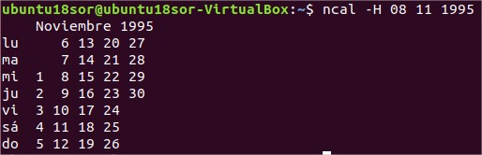

1. **Muestra los archivos del directorio /bin**

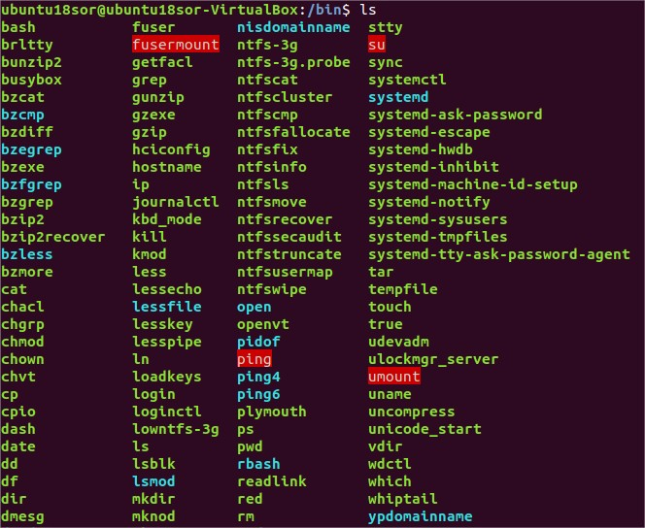

1. **Suponiendo que te encuentras en tu directorio personal (/home/nombre), muestra un listado del contenido de /usr/bin** 
   1. **con una sola línea de comando**

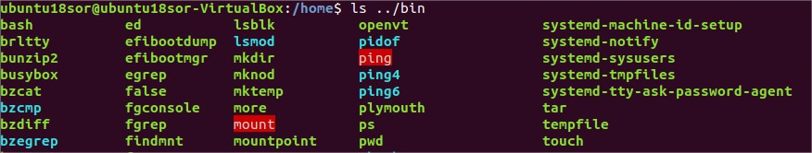

* 1. **moviéndote paso a paso por los directorios**

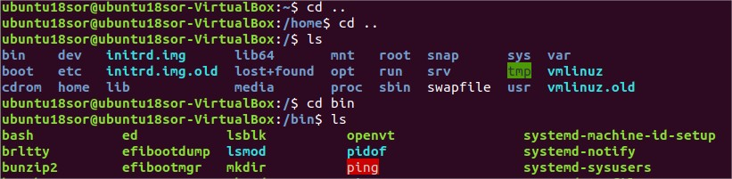

* 1. **con dos líneas de comandos.**

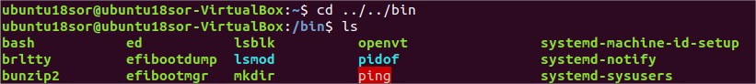

1. **Muestra todos los archivos que hay en /etc y todos los que hay dentro de cada subdirectorio, de forma recursiva (con un solo comando).**



1. **Muestra todos los archivos del directorio /usr/X11R6/bin ordenados por tamaño (de mayor a menor). Sólo debe aparecer el nombre de cada fichero, sin ninguna otra información adicional.**



1. **Muestra todos los archivos del directorio /etc ordenados por tamaño (de mayor a menor) junto con el resto de las características, es decir, permisos, tamaño, fechas de la última modificación, etc. El tamaño de cada fichero debe aparecer en un formato “legible”, o sea, expresado en Kb, Mb, etc.**

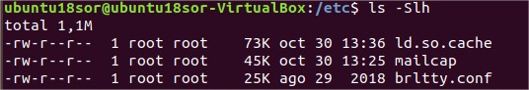

1. **Muestra todos los archivos del directorio /bin ordenados por tamaño (de menor a mayor). Sólo debe aparecer el tamaño y el nombre de cada fichero, sin ninguna otra información adicional. El tamaño de cada fichero debe aparecer en un formato “legible”, o sea, expresado en Kb, Mb, etc.**

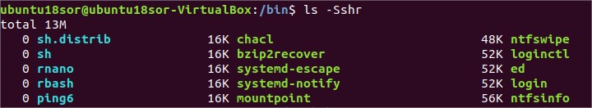

1. **Muestra el contenido del directorio raíz utilizando como argumento de ls una ruta absoluta. Muestra el contenido del directorio raíz utilizando como argumento de ls una ruta relativa.**





1. **Crea el directorio gastos dentro del directorio personal.**

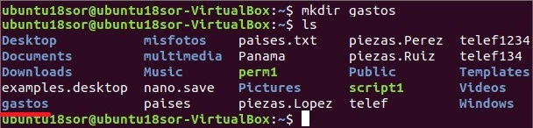

1. **¿Qué sucede si se intenta crear un directorio dentro de /etc?**

Si intentas crearlo con un usuario sin permisos de administrador no te permite crearlo, pero si eres administrador puedes crear el directorio.

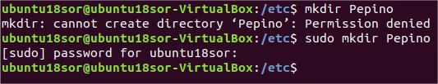

1. **Muestra el contenido del fichero /etc/fstab**

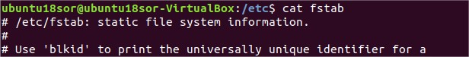

1. **Muestra las 10 primeras líneas del fichero /etc/bash.bashrc**

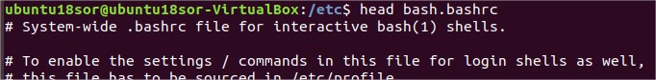

1. **Crea la siguiente estructura de directorios dentro del directorio de trabajo personal:**

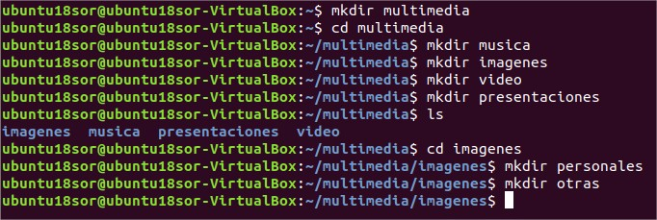

1. **Crea un fichero vacío dentro del directorio música, con nombre estilos_favoritos.txt**

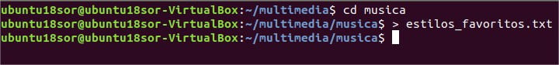

1. **Utiliza un editor para abrir el fichero estilos_favoritos.txt e introduce los estilos de música: Música clásica, Blues, Jazz, Reggaeton, Dance, Rock Alternativo, Opera Rock, Metal Alternativo, Banda Sonora, Pop Latino, Baladas, Punk Rock, Techno, Rock Latino, Grunge, Música Disco, Flamenco, House, Salsa, Cumbia, Música Celta, R&B, Country, Soul, Folk Rock, Glam Metal, Tango, Rancher, Bolero y Celtic Punk. Guarda los cambios y sal.**



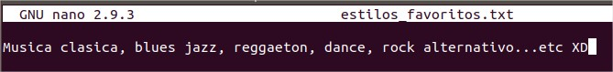

1. **Muestra todo el contenido de estilos_favoritos.txt con pausa.**



1. **Muestra las 3 primeras líneas de estilos_favoritos.txt. Muestra la última línea de estilos_favoritos.txt**



1. **Muestra todo el contenido del fichero estilos_favoritos.txt excepto la primera línea. Se supone que no sabemos de antemano el número de líneas del fichero.**

